**คู่มือการสร้างและพัฒนาเว็บไซต์**

**เรื่อง ระบบจัดการการฝึกงาน/สหกิจแบบออนไลน์**

**สําหรับภาควิชาวิศวกรรมคอมพิวเตอร์**

**โดย**

**นาย พีระพงศ์ ศิริชัย รหัสนิสิต 6220502175**

**นางสาว นภัสสร จิระ รหัสนิสิต 6220504682**

**นาย รัฐธีร์ จิราสิตธนวัชร์ รหัสนิสิต 6020551971**

**นาย ธนาวุฒิ จิรสุวินัย รหัสนิสิต 6220502124**

**นาย นครินทร์ คชสีห์ รหัสนิสิต 6220503279**

**มหาวิทยาลัยเกษตรศาสตร์ วิทยาเขต กำแพงแสน พ.ศ.2565**

**คำนำ**

การจัดทำคู่มือการสร้างและพัฒนาเว็บไซต์เรื่องระบบจัดการการฝึกงาน/สหกิจ จัดทำขึ้นเพื่อเป็นแนวทางสำหรับการพัฒนาข้อมูลและระบบจัดการการฝึกงาน/สหกิจแบบออนไลน์ ของ ภาควิชา วิศวกรรมคอมพิวเตอร์ มหาวิทยาลัยเกษตรศาสตร์ วิทยาเขตกำแพงแสน และเป็นกระบวน การสนับสนุนในการทำระบบจัดการการฝึกงาน/สหกิจ ของ ภาควิชา วิศวกรรมคอมพิวเตอร์ มหาวิทยาลัยเกษตรศาสตร์ วิทยาเขตกำแพงแสน เพื่อให้เกิดมาตรฐานการทำงาน สะดวกสบายในการยื่นเอกสาร และเพิ่มประสิทธิภาพการทำงานของภาควิชา วิศวกรรมคอมพิวเตอร์ มหาวิทยาลัยเกษตรศาสตร์ วิทยาเขตกำแพงแสน สาระสำคัญของคู่มือการปฏิบัติงานประกอบด้วยวิธีการและกระบวนการในการพัฒนา ระบบจัดการการฝึกงาน/สหกิจ วางแผนระบบ (Systems Planning) การวิเคราะห์ระบบ (Systems Analysis) การออกแบบระบบ (Systems Design) การพัฒนาระบบ (Systems Development) ดำเนินการใช้ระบบ (Operation) ตลอดจนถึงการ บำรุงรักษาระบบ (System Maintenance) หวังเป็นอย่างยิ่งว่าคู่มือฉบับนี้จะเป็นประโยชน์สำหรับผู้ใช้งาน ในการใช้งานงานได้อย่างถูกต้อง มีมาตรฐาน รวดเร็ว และมี ประสิทธิภาพ

**สารบัญ**

หน้า

คำนำ 2

สารบัญ 3

- ที่มาและความสำคัญ 4

- วัตถุประสงค์ 5

-ประโยชน์ที่คาดว่าจะได้รับ 5

- ขอบเขต 6 - 9

- หน้าที่ความรับผิดชอบ 10

-ตัวอย่างเว็บไซต์

**ที่มาและความสำคัญ**

การจัดทำเว็บไซต์นี้ขึ้น โดยมุ่งหวังว่าเว็บไซต์นี้จะเป็นประโยชน์กับภาควิชา วิศวกรรมคอมพิวเตอร์ มหาวิทยาลัยเกษตรศาสตร์ วิทยาเขต กำแพงแสน โดยมีกลุ่มเป้าหมายไปในองค์กร ได้แก่ ผู้บริหาร คณาจารย์ เจ้าหน้าที่ และนิสิต และสาธารณชนทั่วไปที่สนใจอยากเข้ามาศึกษา แต่การจัดทำเว็บไซต์ยังเป็นเรื่องใหม่ที่ยังต้องเรียนรู้ โดยผู้จัดทำเองเป็นผู้ลองผิดลองถูกในการสร้างเว็บไซต์ในครั้งนี้ ผู้จัดทำได้ศึกษาค้นคว้าความรู้เพิ่มเติมเพื่อใช้สำหรับการออกแบบและพัฒนาหน้าตาของเว็บไซต์ให้ดูดีที่สุด ดังนั้นหวังว่าในการใช้งานเว็บไซต์นี้จะช่วยอำนวยความสะดวกต่อ ผู้บริหาร คณาจารย์ เจ้าหน้าที่ และนิสิต และสาธารณชนทั่วไปที่สนใจอยากเข้ามาศึกษา

ปัจจุบันนี้มีการใช้งานผ่านเครือข่ายอินเทอร์เน็ตเพิ่มขึ้นเป็นจำนวนมากโดยมีการบริการขั้นพื้นฐานคือระบบ World Wide Web ที่สามารถนำเสนอข้อมูลสารสนเทศที่เป็นข้อความ รูปภาพ เสียง และวิดิโอ ในรูปแบบเว็บไซต์ (Web Site) โดยเว็บไซต์เป็นแหล่งที่เก็บข้อมูลข่าวสาร ซึ่งเป็นกลุ่มของหน้าเอกสารที่บรรจุข้อมูลข่าวสารต่างๆ ที่ได้รับความนิยมสูงสุดในการใช้บริการอินเทอร์เน็ต ทุกหน่วยงานจึงนิยมจัดทำเว็บไซต์เพื่อเผยแพร่ข้อมูลต่างๆ และใช้ติดต่อประสานงาน ดังนั้น การมีเว็บไซต์ประจำหน่วยงานจึงถือเป็นสิ่งจำเป็นที่หน่วยงานต้องมี

จากการเล็งเห็นถึงความสำคัญดังกล่าวผู้จัดทำจึงได้จัดทำคู่มือ เรื่อง การสร้างและ พัฒนาเว็บไซต์ระบบจัดการการฝึกงาน/สหกิจแบบออนไลน์ ของ ภาควิชา วิศวกรรมคอมพิวเตอร์ มหาวิทยาลัยเกษตรศาสตร์ วิทยาเขตกำแพงแสน เพื่อถ่ายทอด แนวคิด กระบวนการ ขั้นตอน วิธีดำเนินการ และแนวปฏิบัติจากประสบการณ์ของผู้จัดทำที่ทำหน้าที่ ดูแลระบบเว็บไซต์มาเขียนเป็นคู่มือ สำหรับวางหลักการสร้าง และพัฒนาเว็บไซต์ให้กับผู้ที่จะมาทำหน้าที่ดูแลและรับผิดชอบเว็บไซต์ ต่อไป

**วัตถุประสงค์**

1) เพื่อให้ผู้ปฏิบัติหน้าที่ดูแลและพัฒนาเว็บไซต์มีความรู้และความเข้าใจ เกี่ยวกับการสร้าง และพัฒนาเว็บไซต์เรื่องระบบจัดการการฝึกงาน/สหกิจของ ภาควิชา วิศวกรรมคอมพิวเตอร์ มหาวิทยาลัยเกษตรศาสตร์ วิทยาเขตกำแพงแสน

2) เพื่อใช้เป็นแนวทางในการปฏิบัติงานสำหรับผู้ที่จะมาปฏิบัติหน้าที่ดูแลและพัฒนา เว็บไซต์เรื่องระบบจัดการการฝึกงาน/สหกิจของ ภาควิชา วิศวกรรมคอมพิวเตอร์ มหาวิทยาลัยเกษตรศาสตร์ วิทยาเขตกำแพงแสน ให้เป็นมาตรฐานเดียวกัน

3) เพื่อใช้เป็นแหล่งสำหรับศึกษาการพัฒนาเว็บไซต์ของ ภาควิชา วิศวกรรมคอมพิวเตอร์ มหาวิทยาลัยเกษตรศาสตร์ วิทยาเขตกำแพงแสน

**ประโยชน์ที่คาดว่าจะได้รับ**

1) ผู้ปฏิบัติงานมีแนวทางในการสร้างและพัฒนาเว็บไซต์เรื่องระบบจัดการการฝึกงาน/สหกิจของ ภาควิชา วิศวกรรมคอมพิวเตอร์ มหาวิทยาลัยเกษตรศาสตร์ วิทยาเขตกำแพงแสน สำหรับการนำเสนอข้อมูลสารสนเทศที่ถูกต้อง

2) การพัฒนาเว็บไซต์เรื่องระบบจัดการการฝึกงาน/สหกิจของ ภาควิชา วิศวกรรมคอมพิวเตอร์ มหาวิทยาลัยเกษตรศาสตร์ วิทยาเขตกำแพงแสน เป็นระบบและมีมาตรฐานเดียวกัน

3) ภาควิชา วิศวกรรมคอมพิวเตอร์ มหาวิทยาลัยเกษตรศาสตร์ วิทยาเขตกำแพงแสน

มีคู่มือสำหรับศึกษาการ บริหารจัดการข้อมูล และกำกับดูแลเว็บไซต์

**ขอบเขต (Scope)**

คู่มือการปฏิบัติงานฉบับนี้เน้นวิธีปฏิบัติงาน ขั้นตอน และวิธีการสร้างและพัฒนาเว็บไซต์ รวมถึงการอัพเดทข้อมูลข่าวสารต่าง ๆ ที่มีการเคลื่อนไหว ตลอดเวลา โดยกระบวนการดังกล่าว ผู้ที่ปฏิบัติหน้าที่ดูแลและพัฒนาเว็บไซต์ต้องปฏิบัติเป็นประจำ เมื่อมีการปรับเปลี่ยนหรืออัพเดทข้อมูลข่าวสารให้มีความทันสมัยอยู่ตลอดเวลา

**การพัฒนาโปรแกรมระบบงานขึ้นมาใช้งานเอง** ซึ่งไม่ซับซ้อนนัก ใช้เครื่องมือโปรแกรมประยุกต์ช่วย และใช้วงจรการพัฒนารบบสารสนเทศ เพื่อเป็นแนวทางในการปฏิบัติติตามขั้นตอน เรียกว่า “วัฏจักรการพัฒนาระบบงาน (System Development Life Cycle หรือ SDLC)” มีขั้นตอน 6 ขั้นตอน คือ

การศึกษาเบื้องต้น

ทดสอบระบบ

เขียนและทดสอบโปรแกรม

ออกแบบรายละเอียด

ออกแบบระบบ

กำหนดความต้องการ

แบบจำลองน้ำตก (Waterfall Model)

**ขั้นตอนที่1. การศึกษาเบื้องต้น**

เป็นการศึกษาถึงความเหมาะสม กําหนดปัญหา หรือการศึกษาความเป็นไปได้ (Feasibility Study) เป็นหน้าที่ของนักวิเคราะห์ระบบ จะเน้นศึกษาใน 5 ประการ คือ

1.ความเหมาะสมทางด้านการปฏิบัติงาน การปฏิบัติงานซ้ำซ้อนหรือไม่ ตรงหรือไม่

2.ความเหมาะสมทางด้านเวลา พิจารณาเวลาในการสร้างระบบงาน การใช้เวลา

3.ความเหมาะสมทางด้านบุคลากร ดูความพร้อมของบุคลากร การพัฒนาบุคลากร

**ขั้นตอนที่2. กําหนดความต้องการ**

เป็นการศึกษาระบบการทํางานเดิม ความตอบสนองต่อความต้องการของผู้ใช้ กําหนดความต้องการระบงานใหม่นักวิเคราะห์ต้องดําเนินการดังนี้

1. ทบทวนวัตถุประสงค์และเป้าหมายของการวิเคราะห์ระบบให้ชัดเจน

2. ศึกษาแนวทางที่ได้เสนอไว้ในรายงานการศึกษาเบื้องต้น

3. ศึกษาความต้องการของผู้บริหาร

- สัมภาษณ์ผู้บริหารและผู้ปฏิบัติงาน

- สํารวจความต้องการ

4. ศึกษาสภาพการปฏิบัติงานจริง

- ทําความเข้าใจเนื้อหาและรูปแบบของข้อมูลที่ใชอยู่ในปัจจุบัน

- ทําความเข้าใจทางเดินของข้อมูล (Data Flow)

- ทําความเข้าใจกระบวนการทํางาน

- ทําความเข้าใจในเรื่องการดูแลรักษาข้อมูล

5. จําแนกปัญหาในระบบปัจจุบัน

6. พิจารณาแนวทางแก้ไขปัญหา

7. ร่างเค้าโครงของระบบใหม่

8.จัดทํารายงานการวิเคราะห์ระบบ

**ขั้นตอนที่3. การออกแบบระบบ (System Design)**

ออกแบบระบบใหม่เพื่อให้สอดคล้องกับความต้องการของผู้ใช้และฝ่ายบริหาร เป็นขั้นตอนต่อจากการวิเคราะห์ เป็นการออกแบบโครงสร้างของระบบ กําหนดว่าระบบใหม่มีการ ทํางานอะไร

1. ทบทวนรายงานการวิเคราะห์ระบบ

2. ออกแบบลําดับต่าง ๆ ของงาน

**ขั้นตอนที่4. การออกแบบระบบรายละเอียด (Detail Design)**

1. ออกแบบรายละเอียดต่าง ๆ ของระบบ

2. ออกแบบข้อมูลต่าง ๆ สําหรับใชในการตรวจสอบความถูกต้องของระบบ

3. ออกแบบรายละเอียดและเนื้อหาของการฝึกอบรมที่จําเป็น

4. จัดทํารายงานออกแบบ

**ขั้นตอนที่5. การเขียนและทดสอบโปรแกรม**

เป็นการเขียนและทดสอบโปรแกรมตามที่ได้ออกแบบไว้ ตามความต้องการของผู้ใช้ จะต้องมีลักษณะทํางานได้ผลตรงกับความต้องการของผู้ใช้ทํางานได้ถูกต้องไม่ผิดพลาดคลาดเคลื่อนเชื่อถือได้ แก้ไขดัดแปลงได้ง่าย

**ขั้นตอนที่6. การทดสอบระบบ (Testing)**

เป็นการทดสอบระบบหลังจากเขียนโปรแกรมไปแล้ว เพื่อตรวจสอบความ ผิดพลาด มีวิธีการดังนี้

1. การทดสอบรวม (Integration Test) – ดูการเชื่อมโยงระหว่างโปรแกรม

2. การทดสอบทั้งระบบ (System Test) ทดสอบตั้งแต่เริ่มโปรแกรม จนได้ผลลัพธ์

**บทบาทหน้าที่ความรับผิดชอบ**

|  |  |  |
| --- | --- | --- |
| **ลำดับ** | **ขั้นตอนหรือกระบวนงาน** | **ผู้รับผิดชอบ** |
| **1.** | **การบริหาร** | **นาย พีระพงศ์ ศิริชัย 6220502175** |
| **2.** | **วางแผนการดำเนินงาน** | **สมาชิกกลุ่ม 4** |
| **3.** | **การวิเคราะห์** | **นาย นครินทร์ คชสีห์ 6220503279**  **นาย ธนาวุฒิ จิรสุวินัย 6220502124** |
| **4.** | **การออกแบบ** | **สมาชิกกลุ่ม 4** |
| **5.** | **การเขียนและทดสอบโปรแกรม** | **นาย พีระพงศ์ ศิริชัย 6220502175**  **นางสาว นภัสสร จิระ 6220504682** |
| **6.** | **การสำรวจความต้องการ** | **สมาชิกกลุ่ม 4** |
| **7.** | **การจัดทำคู่มือการใช้งานและคู่มือการพัฒนาระบบ** | **นาย รัฐธีร์ จิราสิตธนวัชร์ 6020551971** |

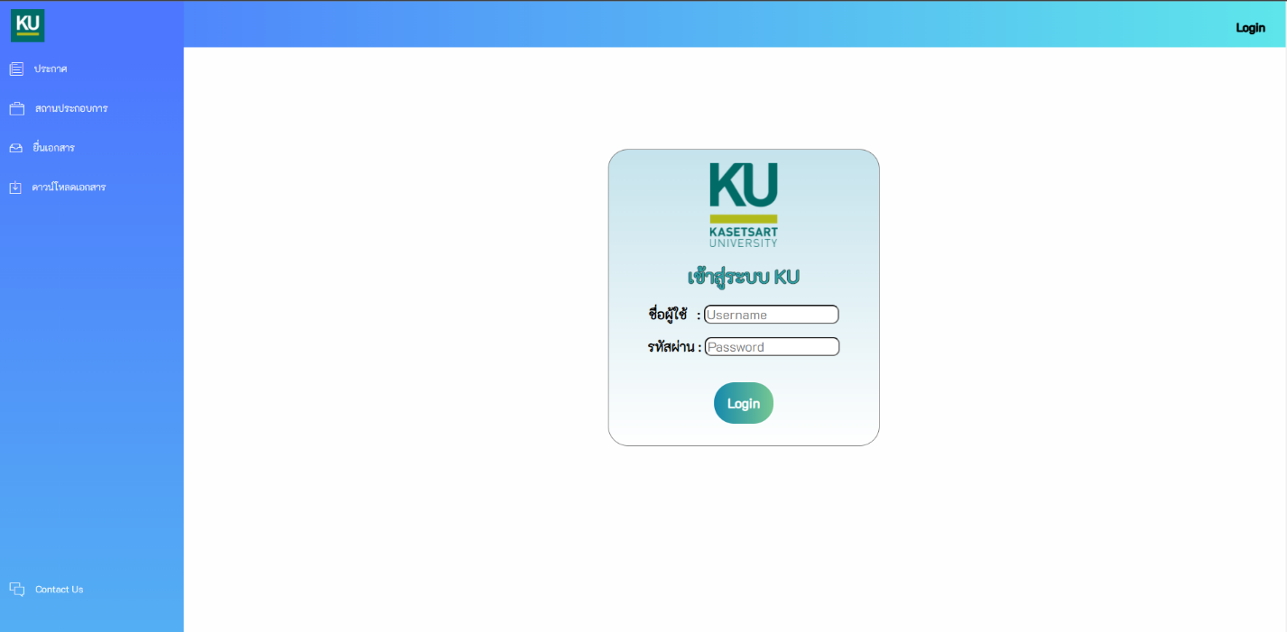**ตัวอย่างหน้าเว็บไซต์**

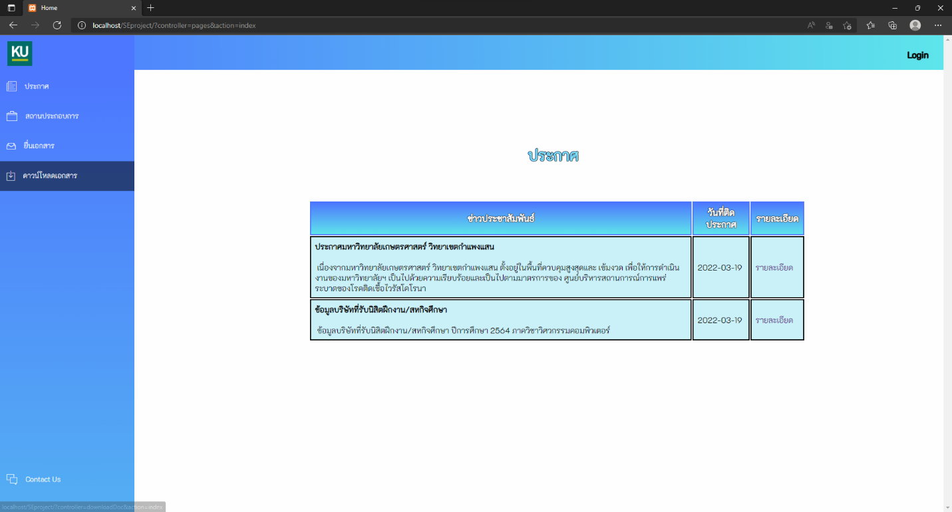**รูปแสดง หน้าจอการ Login เข้าระบบ**

**รูปแสดง การประกาศทางมหาวิทยาลัย**

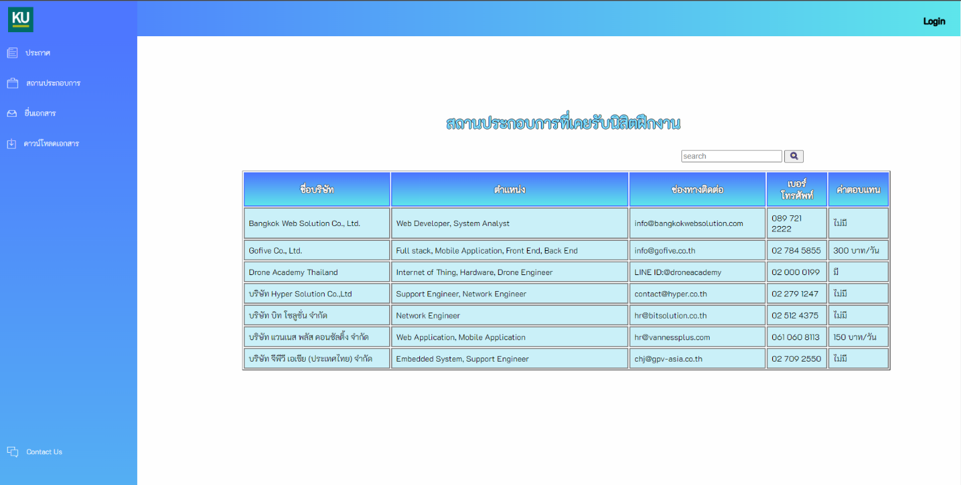**รูปแสดง สถานประกอบการที่รับนิสิต**

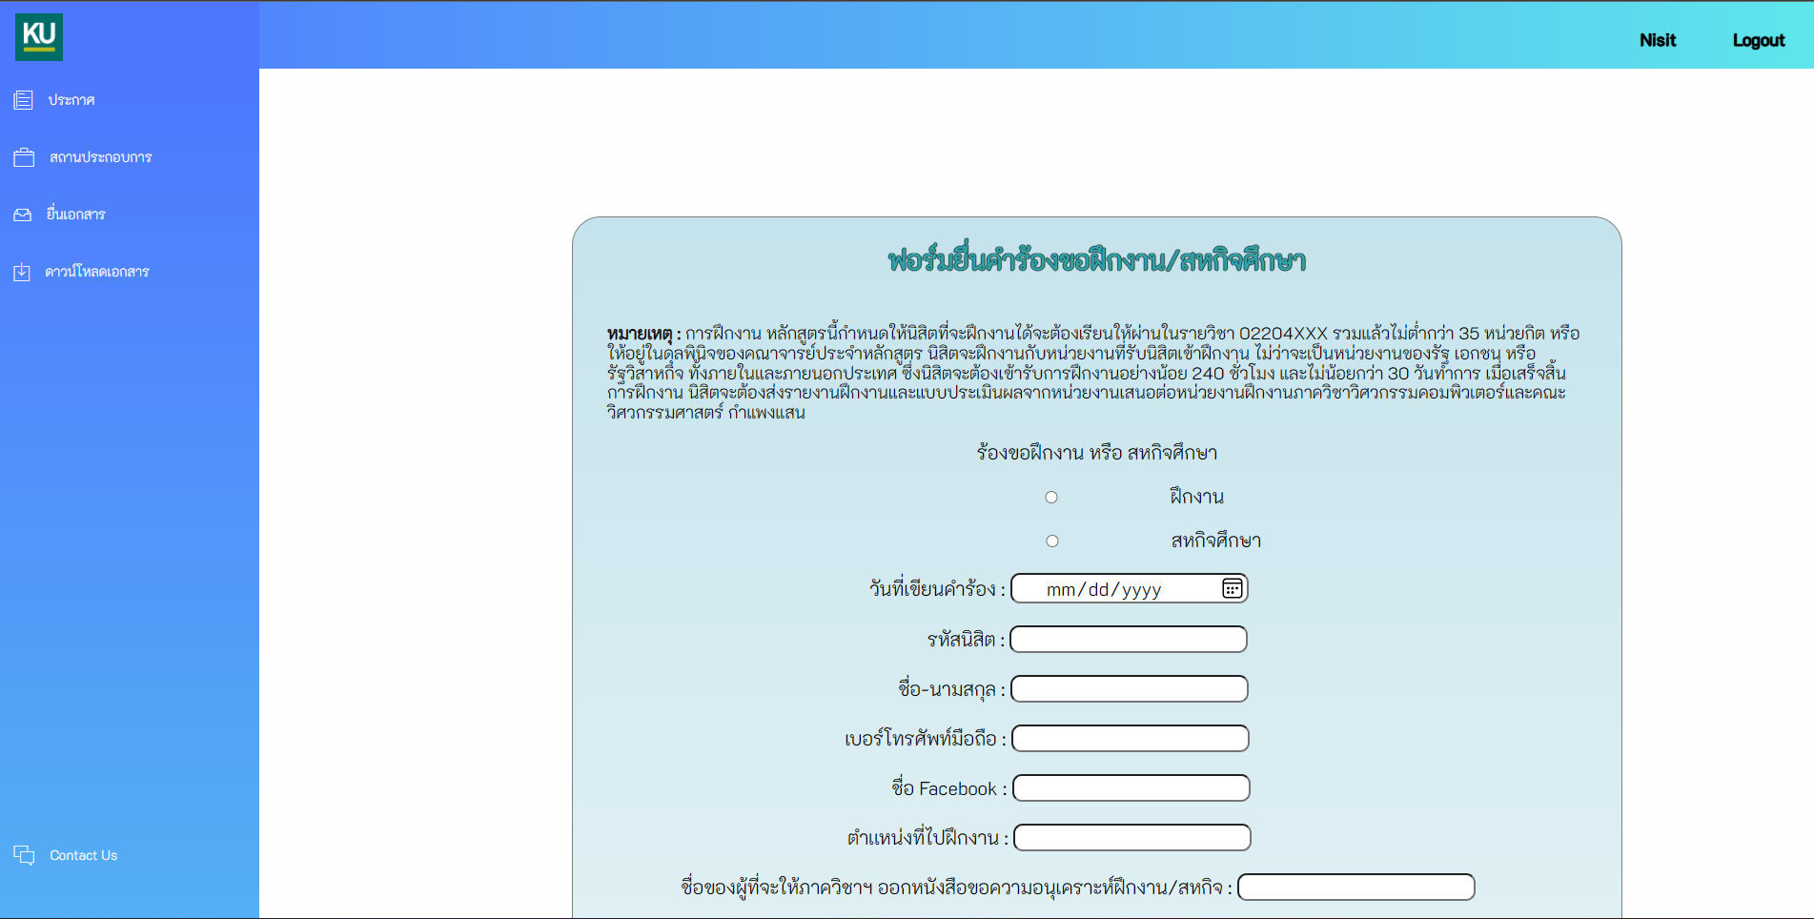

**รูปแสดง ฟอร์มยื่นคำร้องขอฝึกงาน/สหกิจ**

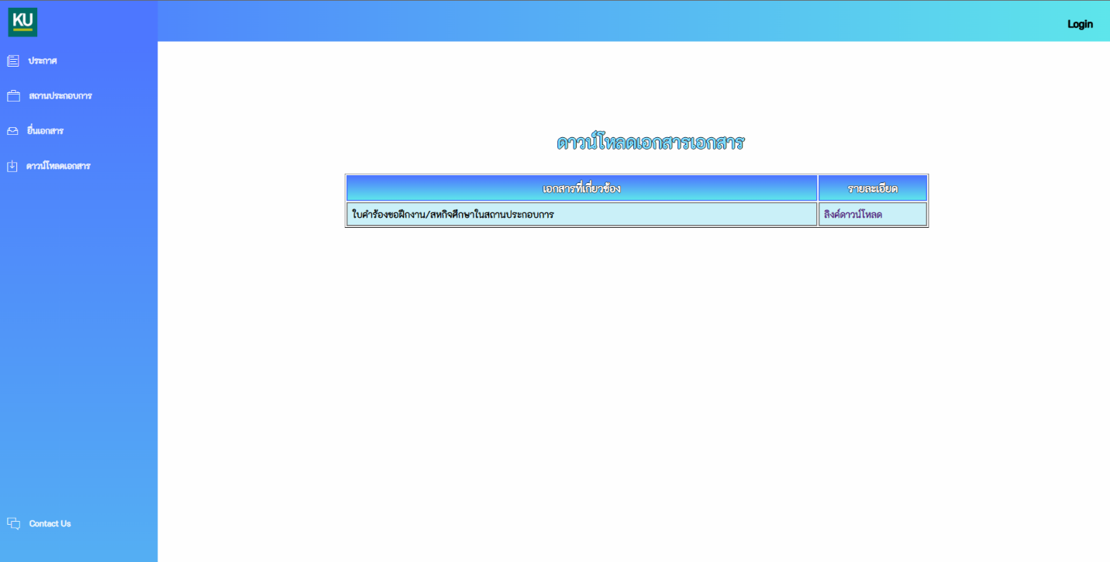

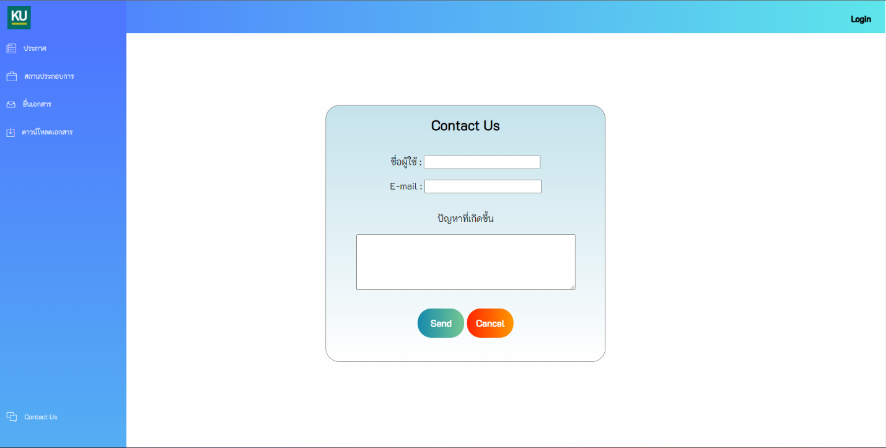**รูปแสดง ดาวน์โหลดเอกสาร**

**รูปแสดง Contact Us**

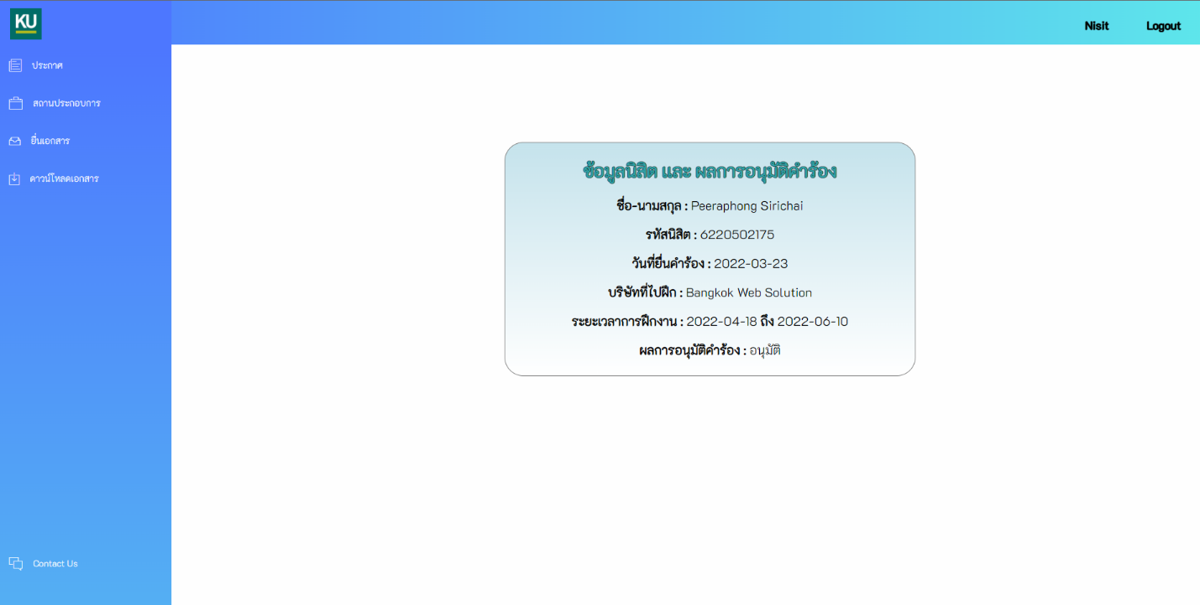

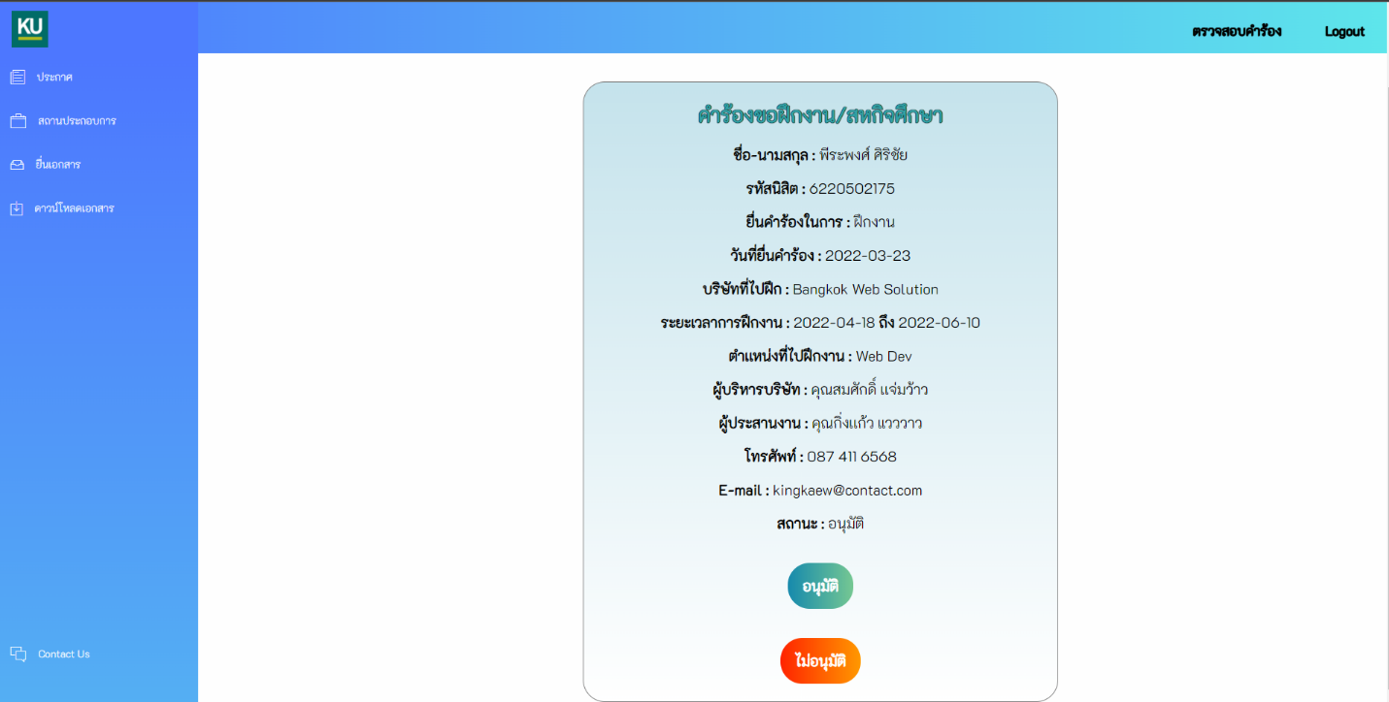**รูปแสดง ข้อมูลนิสิต และ ผลการอนุมัติ/ไม่อนุมัติคำร้อง**

**รูปแสดง การอนุมัติ/ไม่อนุมัติคำร้องของอาจารย์**

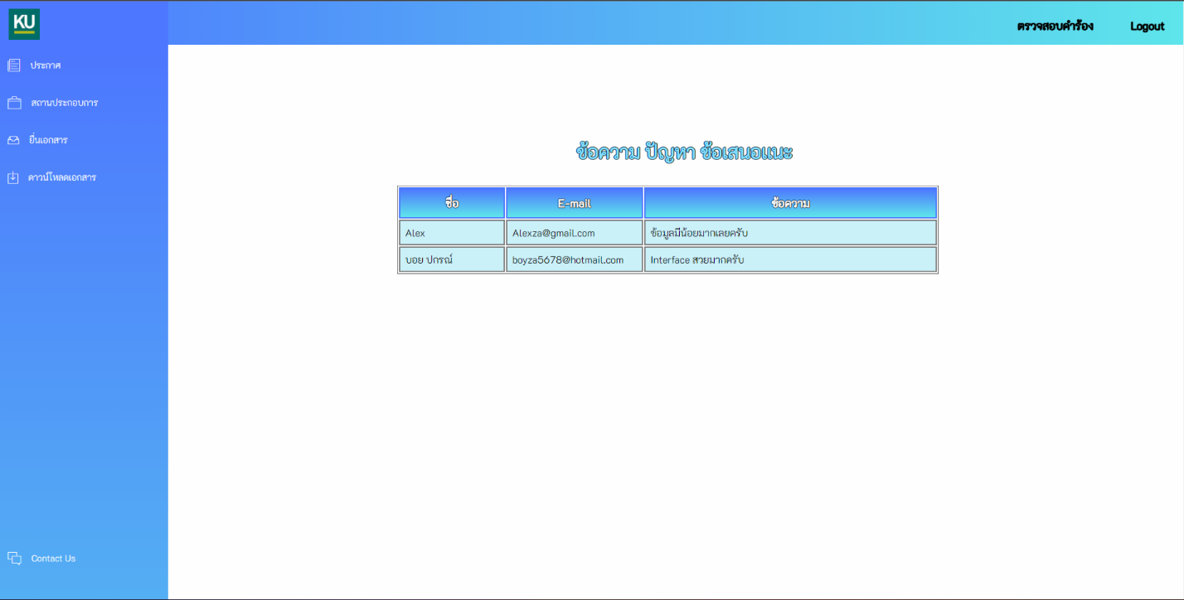

**รูปแสดง ข้อความ ปัญหา ข้อเสนอแนะ**

**\*\*เฉพาะอาจารย์เท่านั้น\*\***